Ansprechpartnerin
für die Redaktionen

Katharina Szovati
holtgreife | Büro für Markenkommunikation
Münsterweg 12, 59269 Beckum
T +49 2521 82994 14
katharina.szovati@holtgreife.com

Kontakt
Solarlux GmbH
Industriepark 1, 49324 Melle
T +49 5422 92710
info@solarlux.com
solarlux.com



Presseinformation
Melle, Mai 2025

Raumsparend und flexibel zu öffnen
Die neue Schiebetür Highline S von Solarlux

Mit der Schiebetür Highline S bietet Solarlux eine wirtschaftliche, energieeffiziente Alternative zu bodentiefen Fenstern in Kombination mit Balkontüren. Das hochwärmegedämmte Aluminiumprofilsystem eignet sich sowohl für Sanierungen als auch für Neubauten.

Das raumsparende Schiebetürsystem Highline S ermöglicht als Alternative zu feststehenden Fenstern mit Balkontüren eine großzügige, barrierefreie Öffnung, die den Wohnkomfort erhöht und die Nutzung angrenzender Bereiche deutlich verbessert. Highline S überzeugt durch förderfähige Energieeffizienz, Ästhetik und Langlebigkeit.

Eigenentwicklung mit Know-how

Die Highline S ist eine Eigenentwicklungen von Solarlux, in welche Systemkomponenten bewährter Glas-Faltwand- und Fassadensysteme eingeflossen sind. Insbesondere der multifunktionale Isoliersteg „Bionic TURTLE“ aus glasfaserverstärktem Polyamid kommt bereits bei den Glas-Faltwänden des Herstellers zum Einsatz und sorgt für eine gute Wärmedämmung. Spezielle Montageplättchen, welche die statischen Kräfte der Befestigungsschraube auf das Verbundprofil ablasten, sind mit Moosgummi beschichtet, wodurch die Bildung einer Kältebrücke verhindert wird. Mit einer Dreifachverglasung, bestehend aus 50 mm Wärmeschutzglas (Ug = 0,6 W/m²K, 3 x 6 mm) und einer warmen Kante, erzielt die Highline S durch zusätzliche Dicht- und Dämmmaßnahmen einen sehr guten Uw-Wert von bis zu ≥ 0,9 W/m²K. Damit wird das System zu einer attraktiven Wahl für förderfähige Bauprojekte.

Die Abdichtung erfolgt in zwei umlaufenden Dichtebenen, die nicht durch Beschläge unterbrochen werden. Eine effektive Abdichtung zur barrierefreien Bodenschiene gewährleistet bestmögliche Schlagregen- und Winddichtheit.
Darüber hinaus stammt die umfangreiche Expertise der Edelstahl-Laufwagen aus der erprobten cero-Schiebefenster-Familie. Dabei laufen kugelgelagerte, taillierte Edelstahlrollen leichtgängig auf einer formoptimierten Edelstahlschiene, wodurch sich eine ideale Lastabtragung gerade auch bei hohen Elementgewichten ergibt. Die zent-rische Führung des Schiebeelements verringert die Reibkräfte zusätzlich, so dass auch im Dauerbetrieb eine wartungsarme und verschleißfreie Bedienung entsteht.

Maximale Öffnung ohne Mittelpfosten

Schiebetüren bieten gegenüber Balkontüren, bedingt durch die mehrspurige Anordnung der Elemente, eine erhebliche Raumersparnis und Flexibilität. Zusätzlich ermöglicht die „Fest-Schiebe-Schiebe-Fest“-Konfiguration als Bauvariante eine vollständige Öffnung über zwei Elementbreiten ohne störenden Mittelpfosten. Ermöglicht wird dies, indem zwei Elemente auf einer Spur verschoben werden können und somit zwei mittlere Schiebetüren unabhängig voneinander nach links oder nach rechts vor zwei feststehende Fenster gleiten.
In Kombination mit den Fenstern oder Glas-Faltwänden der Highline-Baureihe von Solarlux liegt auch die Glasebene der Schiebetür mit der Glasebene der gekoppelten Elemente annähernd in einer Flucht. So ergibt sich ein durchgängig homogenes Erscheinungsbild – trotz unterschiedlicher Funktionalitäten der Bauelemente.

Flexibilität, Barrierefreiheit und Sicherheit

Die Schiebetür Highline S lässt sich flexibel an jede Einbausituation anpassen und kann mit ein-, zwei- oder drei-spurigen Blendrahmen ausgeführt werden. Das System bietet zudem eine barrierefreie Bodenschiene mit integrierter Entwässerung, die eine komfortable und sichere Nutzung ermöglicht. Für den Anschluss an das Bodenniveau stehen drei Profilvarianten zur Verfügung, darunter auch eine Ausführung mit Rampe. Alle Anschlussprofile sorgen für ebene Übergänge, die den aktuellen Anforderungen der DIN 18040 „Barrierefreies Bauen“ entsprechen.

Ein zusätzlicher Verriegelungspunkt in der Bodenschiene erlaubt das Arretieren des Schiebeelements in einer Lüftungsposition.
Optional kann die Highline S mit verschiedenen Sicherheitsausstattungen konfiguriert werden, einschließlich RC2-Zertifizierung, die einen erhöhten Einbruchschutz gewährleistet.

Großformatige Elemente für helle Räume und fließende Übergänge

Mit einer maximalen Breite von 3.200 mm und einer Höhe von 2.800 mm erlaubt die Highline S außergewöhnlich große Schiebeelemente. Dies bietet die Möglichkeit, tageslichtdurchflutete Räume zu schaffen, die den Wohnkomfort erhöhen und für eine fließende Verbindung zwischen Innen und Außen sorgen. Trotz eines maximalen Elementgewichts von bis zu 400 kg ist die Schiebetür einfach und mühelos bedienbar.
www.solarlux.com

Solarlux, Mai 2025 – Abdruck frei – 4.506 Zeichen (inkl. Leerzeichen)
Um Zusendung von Belegen an die Agentur holtgreife in Beckum wird gebeten.

Bildnachweis: Solarlux GmbH, Alek Pluta für Solalrlux GmbH

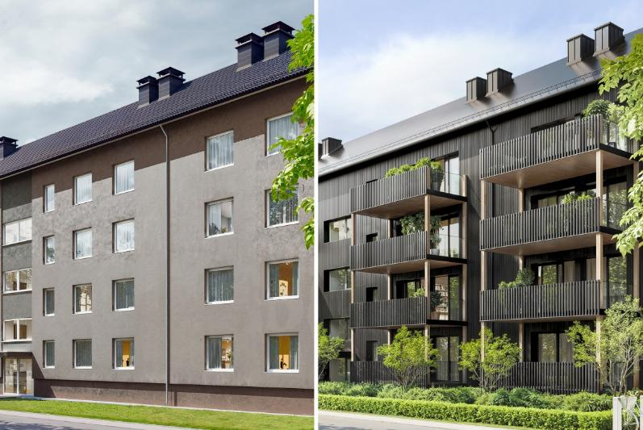

solarlux-schiebesystem-highline-s-ref02040-vorher-10-nachher.jpg
Mehr Wohnqualität im Bestand: Links der ursprüngliche Zustand, rechts die modernisierte Fassade mit großzügigen Balkonen und der Highline S Schiebetür von Solarlux. Das raumsparende, barrierefreie System eignet sich ideal für energieeffiziente Modernisierungen im Bestand und erfüllt bei entsprechender Ausführung die Anforderungen für eine BEG-Förderung.
Bild: Alek Pluta für Solarlux GmbH

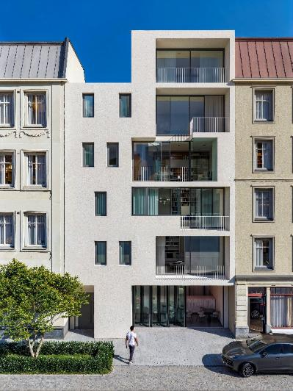
solarlux-schiebesystem-highline-s-ref02039-30.jpg: Weite Öffnungen im Neubau: Das Schiebesystem Highline S von Solarlux schafft lichtdurchflutete Räume und fließende Übergänge zwischen innen und außen.
Bild: Alek Pluta für Solarlux GmbH
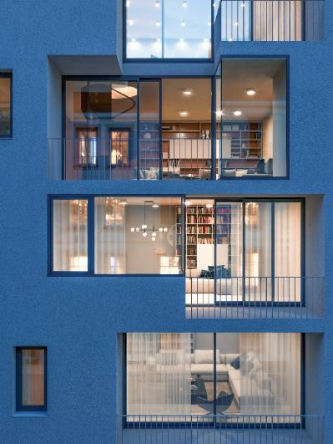
solarlux-schiebesystem-highline-s-ref02039-20.jpg: Es ermöglicht großformatige Glasflächen ohne störenden Mittelpfosten.
Bild: Alek Pluta für Solarlux GmbH

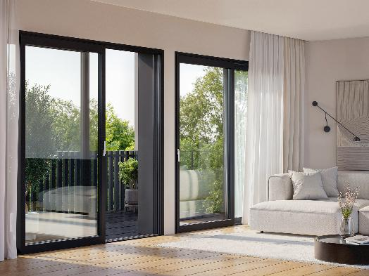
solarlux-schiebesystem-highline-s-ref02040-20.jpg: Highline S verbindet den Wohnraum schwellenlos mit dem Balkon. Das Schiebesystem ist eine wirtschaftliche Lösung für Neubauten mit hohen Anforderungen an Tageslichteintrag, Komfort und Flächeneffizienz.
Bild: Alek Pluta für Solarlux GmbH

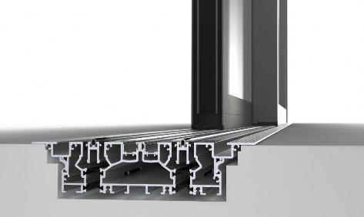

solarlux- schiebesystem-highline-s-barrierefreiheit.jpg: Barrierefreie Bodenschiene ohne Versatz: Das Schiebetürsystem Highline S verfügt über eine barrierefreie Bodenschiene mit integrierter Entwässerung. Optional sind drei Anschlussprofile (u.a. mit Rampe) für einen ebenen Übergang zum Boden erhältlich.
Bild: Solarlux GmbH

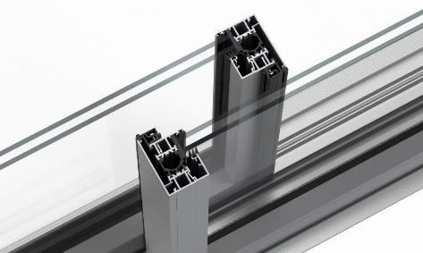

solarlux- schiebesystem-highline-s-ref00829-04-stulp.jpg:
Highline S bietet eine kantige Profilierung mit einer schmalen Ansichtsbreite von nur 55 mm im Flügelstoß. Die Befestigung der vertikalen Dichtungen auf den Stulpprofilen erfolgt ohne sichtbare Verschraubung, der Schraubkanal wird mit einer Kunststoffabdeckung, die über eine gelenkige Flanke verfügt, geschlossen. Bild: Solarlux GmbH

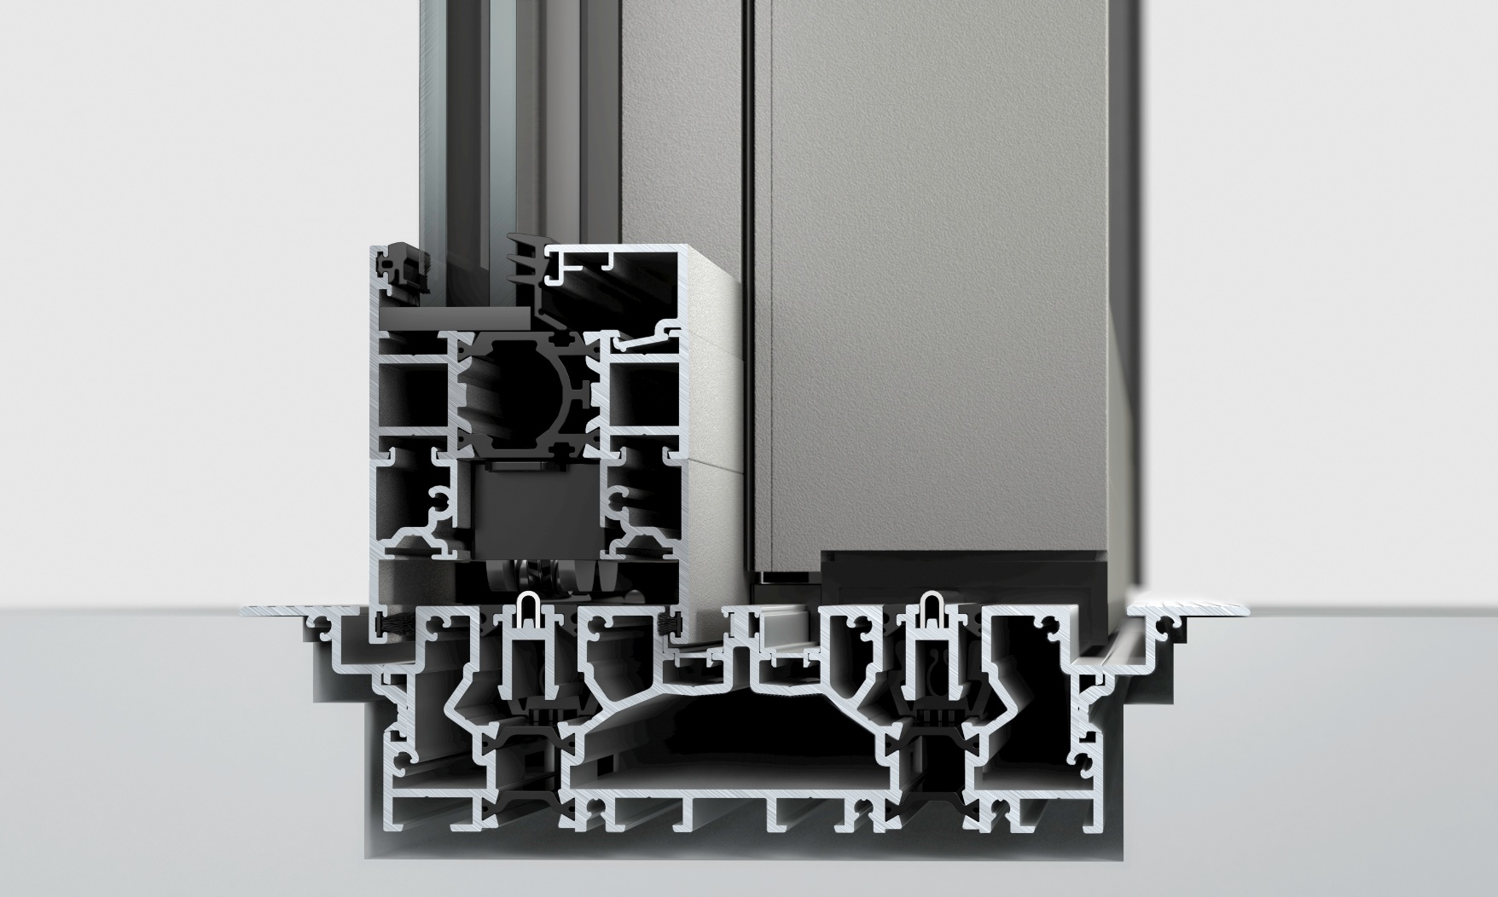
solarlux-highline-s-bodenschiene-dichtung.jpg: Highline S weist eine optimale konstruktive Abdichtung gegen Wind und Schlagregen auf. Die waagerechten Leisten unter dem Element sind als Tropfkante ausgebildet und tauchen in die Bodenschiene ein.
Bild: Solarlux GmbH

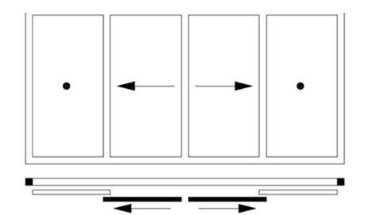
solarlux-highline-s-stulp.jpg: Mit der Highline S kann der Stulp bei der gängigen Schiebetürkonfiguration "Fest - Schiebe - Schiebe - Fest" in einer Spur realisiert werden. Dadurch können die beiden Elemente, welche in der Mitte zusammentreffen, vor dem jeweiligen festen Element nach links und rechts geschoben werden.
Bild: Solarlux GmbH

Copyright: Solarlux GmbH, Alek Pluta für Solarlux GmbH
Es gelten die folgenden Nutzungsrechte
- Die Nutzung ist ausschließlich für die Darstellung oder Bewerbung von Leistungen, Produkten oder Projekten des Unternehmens Solarlux GmbH gestattet. Jede andere Publikation bedarf der schriftlichen Zustimmung seitens Solarlux.
- Die Veröffentlichung der Bilder ist für Print, Web und social Media gestattet
- Bei jeder Veröffentlichung muss der in den Metadaten des Bildes genannte Copyrighthinweis mit veröffentlicht werden (z.B. „Bild: Solarlux GmbH“ oder „*Name des Fotografierenden* für Solarlux GmbH“ oder *Name des Fotografierenden*.)
- Eine Weitergabe der Bilder an Dritte ist nicht gestattet
- Die Bearbeitung der Bilder ist nur gestattet, sofern die Kernaussage des Bildes unverändert bleibt.
- Die Nutzung ist räumlich und zeitlich uneingeschränkt.

Über Solarlux GmbH
Seit über 40 Jahren ist Solarlux Spezialist für bewegliche Fenster- und Fassadenlösungen aus einer Hand. Sämtliche Produkte – von Glas-Faltwänden, Schiebefenstern und Glasanbauten bis hin zu Balkonverglasungen und Vorhangfassaden – sind Eigenentwicklungen, die mit Leidenschaft und Präzision produziert werden und dem Qualitätsanspruch „Made in Germany“ entsprechen. Als partnerschaftlicher Begleiter bei der Planung und Umsetzung von Bauvorhaben ist das deutsche Familienunternehmen auf die umfassende Unterstützung von Architekten, Handwerksbetrieben und Bauherren spezialisiert. Dabei werden Sorgfalt und Erfindergeist gekonnt miteinander verbunden – immer mit dem Ziel vor Augen, für jedes noch so anspruchsvolle Projekt die optimale Lösung zu entwickeln. Gegründet von Herbert Holtgreife, wird das niedersächsische Unternehmen mit Sitz in Melle bei Osnabrück in zweiter Generation von seinem Sohn Stefan Holtgreife geführt. In der Unternehmenszentrale am Solarlux Campus sowie in 45 Vertriebsstandorten weltweit wirken rund 1000 Mitarbeiter am Erfolg mit.



